盐城市二○一一年高中阶段教育招生统一考试
数 学 试 题

注意事项：
1．本试卷考试时间为120分钟，试卷满分150分，考试形式闭卷．
2．本试卷中所有试题必须作答在答题卡上规定的位置，否则不给分．
3．答题前，务必将自己的姓名、准考证号用0.5毫米黑色墨水签字笔填写在试卷及答题卡上．

一、选择题（本大题共有８小题，每小题3分，共24分．在每小题所给出的四个选项中，只有一项是符合题目要求的，请将正确选项的字母代号填涂在答题卡相应位置上）
1．-2的绝对值是
A．-2 B．- C．2 D．
2．下列运算正确的是
A．x²+ x³ = x⁵ B．x⁴·x² = x⁶ C．x⁶÷x² = x³ D．( x² )³ = x⁸
3．下面四个几何体中，俯视图为四边形的是
A B C D

4．已知a - b =1，则代数式2a -2b -3的值是
A．-1 B．1 C．-5 D．5
5．若⊙O₁、⊙O₂的半径分别为4和6，圆心距O₁O₂=8，则⊙O₁与⊙O₂的位置关系是
A．内切 B．相交 C．外切 D．外离
6．对于反比例函数y = ，下列说法正确的是
A．图象经过点（1，-1） B．图象位于第二、四象限
C．图象是中心对称图形 D．当x＜0时，y随x的增大而增大
7．某市6月上旬前5天的最高气温如下（单位：℃）：28，29，31，29，32．对这组数据，下列说法正确的是
A．平均数为30 B．众数为29 C．中位数为31 D．极差为5
8．小亮从家步行到公交车站台，等公交车去学校. 图中的
（第8题图）
折线表示小亮的行程s(km)与所花时间t(min)之间的函
数关系. 下列说法错误的是
A．他离家8km共用了30min
B．他等公交车时间为6min
C．他步行的速度是100m/min
D．公交车的速度是350m/min
二、填空题（本大题共有10小题，每小题3分，共30分．不需写出解答过程，请将答案直接写在答题卡相应位置上）
9．27的立方根为 ▲ ．
10．某服装原价为a元，降价10%后的价格为 ▲ 元．
11．“任意打开一本200页的数学书，正好是第35页”，这是 ▲ 事件（选填“随机”或“必然”）．
（第14题图）
12．据报道，今年全国高考计划招生675万人．675万这个数用
科学记数法可表示为 ▲ ．
13．化简： = ▲ ．
14．如图，△ABC的顶点都在正方形网格格点上，点A的坐标
为(-1，4). 将△ABC沿y轴翻折到第一象限，则点C的
对应点C′的坐标是 ▲ .
15．将两个形状相同的三角板放置在一张矩形纸片上，按图示画线得到四边形ABCD，则四边形ABCD的形状是 ▲ ．
（第15题图） （第16题图） （第17题图）

16．如图，在△ABC中，AB=AC，AD⊥BC，垂足为D，E是AC的中点．若DE=5，则AB的长为 ▲ ．
17．如图，已知正方形ABCD的边长为12cm，E为CD边上一点，DE=5cm．以点A为中心，将△ADE按顺时针方向旋转得△ABF，则点E所经过的路径长为 ▲ cm．
18．将1、、、按右侧方式排列．
若规定（m，n）表示第m排从左向右
第n个数，则（5，4）与（15，7）表示
的两数之积是 ▲ ．
三、解答题（本大题共有10小题，共96分．请在答题卡指定区域内作答，解答时应写出文字说明、推理过程或演算步骤）
19．（本题满分8分）
（1）计算：( )⁰ - ( )⁻² + tan45°； （2）解方程： - = 2．

20．（本题满分8分）解不等式组并把解集在数轴上表示出来．

21．（本题满分8分）小明有３支水笔，分别为红色、蓝色、黑色；有2块橡皮，分别为白色、灰色．小明从中任意取出1支水笔和1块橡皮配套使用．试用树状图或表格列出所有可能的结果，并求取出红色水笔和白色橡皮配套的概率．

22．（本题满分8分）为迎接建党90周年，某校组织了以“党在我心中”为主题的电子小报制作比赛，评分结果只有60，70，80，90，100五种．现从中随机抽取部分作品，对其份数及成绩进行整理，制成如下两幅不完整的统计图．
作品成绩扇形统计图
作品份数条形统计图

根据以上信息，解答下列问题：
（1）求本次抽取了多少份作品，并补全两幅统计图；
（2）已知该校收到参赛作品共900份，请估计该校学生比赛成绩达到90分以上（含90分）的作品有多少份？
23．（本题满分10分）已知二次函数y = - x² - x + .
（1）在给定的直角坐标系中，画出这个函数的图象；
（2）根据图象，写出当y ＜ 0时，x的取值范围；
（3）若将此图象沿x轴向右平移3个单位，请写出
平移后图象所对应的函数关系式．

24．（本题满分10分）如图，放置在水平桌面上的台灯的灯臂AB长为40cm，灯罩BC长为30cm，底座厚度为2cm，灯臂与底座构成的∠BAD=60°. 使用发现，光线最佳时灯罩BC与水平线所成的角为30°，此时灯罩顶端C到桌面的高度CE是多少cm？
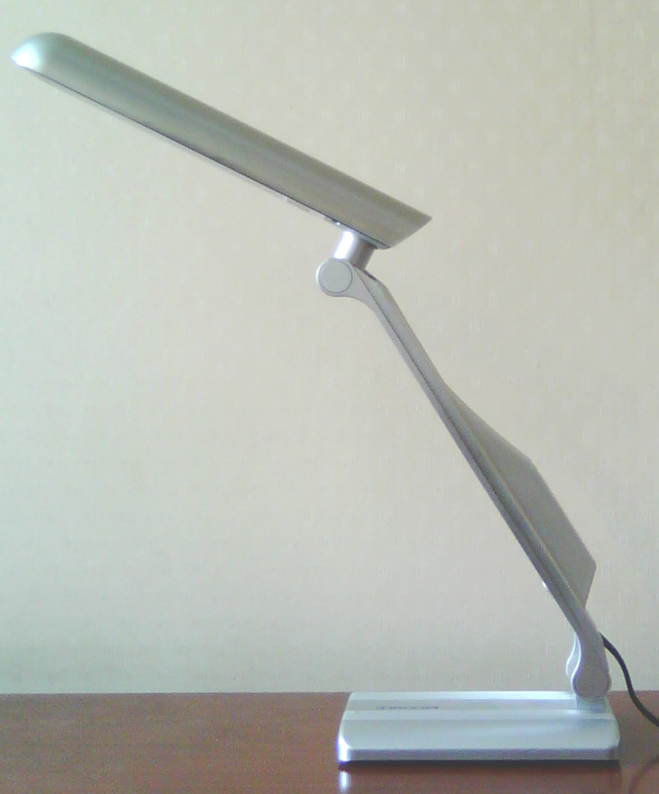
（结果精确到0.1cm，参考数据：≈1.732）

25．（本题满分10分）如图，在△ABC中，∠C= 90°，以AB上一点O为圆心，OA长为半径的圆与BC相切于点D，分别交AC、AB于点E、F．
（1）若AC=6，AB= 10，求⊙O的半径；
（2）连接OE、ED、DF、EF．若四边形BDEF是
平行四边形，试判断四边形OFDE的形状，
并说明理由．

26．(本题满分10分)利民商店经销甲、乙两种商品. 现有如下信息:
信息1：甲、乙两种商品的进货单价之和是5元；
信息2:甲商品零售单价比进货单价多1元，
乙商品零售单价比进货单价的2倍少
1元．
信息3：按零售单价购买
甲商品3件和乙商品2件，
共付了19元.

请根据以上信息，解答下列问题：
（1）甲、乙两种商品的进货单价各多少元?
（2）该商店平均每天卖出甲商品500件和乙商品300件．经调查发现，甲、乙两种商品零售单价分别每降0.1元，这两种商品每天可各多销售100件．为了使每天获取更大的利润，商店决定把甲、乙两种商品的零售单价都下降m元. 在不考虑其他因素的条件下，当m定为多少时，才能使商店每天销售甲、乙两种商品获取的利润最大？每天的最大利润是多少？

27．（本题满分12分）
情境观察
将矩形ABCD纸片沿对角线AC剪开，得到△ABC和△A′C′D，如图1所示.将△A′C′D的顶点A′与点A重合，并绕点A按逆时针方向旋转，使点D、A(A′)、B在同一条直线上，如图2所示．
观察图2可知：与BC相等的线段是 ▲ ，∠CAC′= ▲ °．
图1 图2

问题探究
如图3，△ABC中，AG⊥BC于点G，以A为直角顶点，分别以AB、AC为直角边，向△ABC外作等腰Rt△ABE和等腰Rt△ACF，过点E、F作射线GA的垂线，垂足分别为P、Q. 试探究EP与FQ之间的数量关系，并证明你的结论.
图3

拓展延伸
如图4，△ABC中，AG⊥BC于点G，分别以AB、AC为一边向△ABC外作矩形ABME和矩形ACNF，射线GA交EF于点H. 若AB= k AE，AC= k AF，试探究HE与HF之间的数量关系，并说明理由.
图4

28．（本题满分12分）如图，已知一次函数y = - x +7与正比例函数y = x的图象交于点A，且与x轴交于点B.
（1）求点A和点B的坐标；
（2）过点A作AC⊥y轴于点C，过点B作直线l∥y轴．动点P从点O出发，以每秒1个单位长的速度，沿O—C—A的路线向点A运动；同时直线l从点B出发，以相同速度向左平移，在平移过程中，直线l交x轴于点R，交线段BA或线段AO于点Q．当点P到达点A时，点P和直线l都停止运动．在运动过程中，设动点P运动的时间为t秒.
①当t为何值时，以A、P、R为顶点的三角形的面积为8？
②是否存在以A、P、Q为顶点的三角形是等腰三角形？若存在，求t的值；若不存在，请说明理由．

（备用图）



